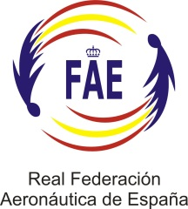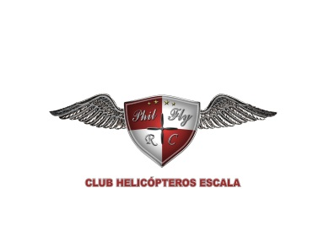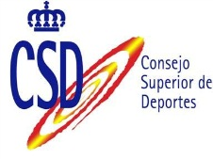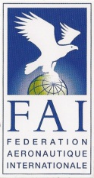
CAMPEONATO DE ESPAÑA F3C 2012 y OPEN NACIONAL F3N ORGANIZA: CLUB HELICÓPTEROS ESCALA 12,13 y 14 de Octubre

HOTEL AVENIDA
CALLE SAN AGUSTIN, 10
TELEFONOS: 96 230 04 80 y 96 230 05 90
46340 - REQUENA
www.hotelavenidarequena.es
MAIL: info@hotelavenidarequena.es
(Recomendamos altamente hacer sus reservas lo antes posible por tratarse de un puente festivo nacional importante)
Se entregaran acreditaciones el día viernes en el transcurso de la Registración a todos los pilotos y ayudantes para tenerlos visualizados en los vehículos durante la noche del viernes y sábado y poder así estacionar los coches en zona restringida frente al hotel pero previa autorización de la Policía Local y para poder entrar en el Aeródromo.
Precios Acordados para Pilotos - Acompañantes participantes del CAMPEONATO DE ESPAÑA F3C y OPEN NACIONAL F3N
HABITACIÓN DOBLE...................... 37,00€
HABITACION USO INDIVIDUAL................. 28,00€
(IVA incluido )
Comité de eventos - Club Helicópteros Escala

